附件1
设备名称: 移动充气帐篷
数量：五台
设备主要技术参数：
36平米高压充气帐篷
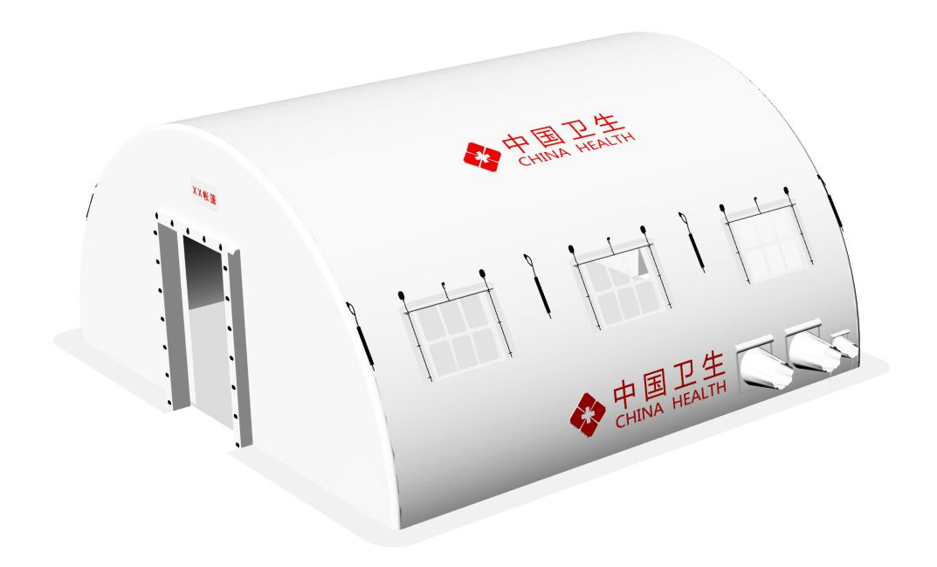
1、尺寸：投影尺寸：6.0m*6.0m*3.0m
2、外蓬：白色PVC涂层材料，克重≥750g/㎡，材料具有防水、抗紫外线、强度高，防燃、防霉、抗紫外线、防潮等功能，阻燃等级：M2(欧盟阻燃标准)
3、气柱：气柱φ125mm,具有良好的防穿刺能力每根气肋具有独立气室，可串通为一体式充排气，具有良好的气密性,高压气柱压力不小于0.5MPa，采取无焊缝一体化加工，减少维修，避免焊缝的泄气风险，配支撑杆6套
4、内衬：银灰色涂银布
5、地布：灰色PVC双面涂层夹网布
6、正门：1200mm*2000mm ，共2扇（门口制作连接片预埋件）
7、窗户：695mm*615mm，共6扇，（六宫格式，PVC配件式开启方式，配防雨条）
8、通风口：φ350mm，共4个
9、功能口：直径150mm，共1个
10、维修包：维修胶水1管/维修片(100mm*100mm.外篷料、地布料各5片）/2磅锤子1把
11、细节：
（1）外篷底部制作300mm培土层，直接压土或配合沙袋使用
（2）内部配有金属支撑杆、可悬挂地图等物品
（3）内部顶部配D型环吊灯环3个
（4）门口制作连接片（PVC配件式连接片1片），可与同类帐篷连接
12、标识：
（1）顶篷两侧“红十字+中国卫生”横版 共2套
（2）窗户两侧“红十字+中国卫生”横版 共2套
（3）门上500mm*250mm魔术贴，上印“XX帐篷”共2套
13、高压充排一体泵：
充气参数：
（1）公称容积流量：0.25m³/min1.5KW
（2）额定排气压力：1.2MPA
（3）机组输入比功率：12.2KW
（4）额定电压：220V
（5）转速：2800r/min
（6）额定电流：10A
排气参数：
（1）功率：750W
（2）额定电压：220V
（3）频率：50HZ
（4）流量：200L/min
（5）真空度：-92Kpa
（6）进气口螺纹：M12*1.2 5& G1/4
（7）机器噪音;≤58db
其他参数：
（1）重量35kg
（2）尺寸：660mm*470mm*390mm
14、配置：
（1）主体帐篷1顶（含连接片1片）。
（2）高压充排一体泵1台。
（3）500mm三角地钎8根。
（4）2磅锤子1把。
（5）维修胶1罐。
（6）外篷及地布材料100mm*100mm的维修片各5片。
15、特点：
工艺：外篷主体结构使用高频热合热封工艺制作
充气时间：充气时间16-20min
抗风能力：可抗10级大风(24.5～28.4m/s)
抗雪能力：30kg/㎡
抗雨能力：17㎜/h
使用环境：可在恶劣气象条件下使用，海拔4000～5000m
寿命：耐用性好，寿命大于10年
实用面积：内部使用空间大
工作温度：-45℃—+70℃
储存温度：-45℃—+70℃
补气周期：≥60天
16、包装样式：白色PVC包布，上制作PVC大把手
17、重量：240kg
18、打包尺寸：1.5m*1.1m*1.1m

